B&R na targach SPS 2023: Wydajność oparta na oprogramowaniu
Inteligentna automatyzacja dla lepszej przyszłości
• Na targach SPS 2023 w Norymberdze, w dniach 14-16 listopada (hala 07, stoisko 206), B&R zaprezentuje rozwiązania dla dzisiejszego przemysłu, które przyczynią się do bardziej produktywnego i zrównoważonego jutra.
• Na stoisku B&R znajduje się Software Hub prezentujący oprogramowanie, symulacje, sztuczną inteligencję i rozwiązania IIoT, które zapewniają wgląd w dane i sprawiają, że maszyny są bardziej wydajne w projektowaniu, budowie i obsłudze.
• Adaptacyjne rozwiązania produkcyjne na stoisku B&R zapewniają wysoką wydajność pomimo częstych zmian wymagań produkcyjnych i popytu rynkowego.
Na tegorocznych targach SPS w Norymberdze (14-16 listopada 2023 r.) B&R zaprezentuje niektóre ze sposobów współpracy z konstruktorami maszyn i producentami, aby przejść przez ogromne transformacje w branży, jednocześnie dostosowując się do zrównoważonej przyszłości. Zrównoważony rozwój znajduje się na szczycie listy priorytetów, jako fundamentalna kwestia tego, czego potrzebują nasi klienci, czego chcą konsumenci i w jaki sposób angażujemy się na rzecz lepszej przyszłości dla wszystkich" – powiedział dyrektor generalny B&R Jörg Theis. "Dzięki naszym rozwiązaniom adaptacyjnym pomagamy naszym klientom budować maszyny, które zużywają mniej energii i produkują mniej odpadów – a sercem tych rozwiązań jest zawsze oprogramowanie".
Centralna rola oprogramowania w automatyce znajduje odzwierciedlenie na stoisku B&R (hala 07, stoisko 206). W centrum oprogramowania i wokół niego sześć stacji roboczych pokazuje, w jaki sposób B&R wspiera klientów przez cały cykl życia maszyny. "Od projektu koncepcyjnego po uruchomienie i nie tylko, kładziemy nacisk na sprawność i współpracę. Dzięki naszym rozwiązaniom programowym i możliwościom chcemy umożliwić naszym klientom tworzenie innowacyjnych rozwiązań o realnym wpływie, wspierających cały proces projektowania, budowy i eksploatacji" – powiedział Florian Schneeberger, dyrektor techniczny B&R.
Odwiedzający mogą doświadczyć przyszłości projektowania opartego na symulacji oraz niewielkiej ilości lub całkowitym braku kodu dzięki ACOPOS 6D LaunchPad i nowemu narzędziu projektowemu ACOPOStrak. Mogą dowiedzieć się o rozwiązaniach IIoT, które zapewniają wgląd w dane w celu osiągnięcia doskonałości operacyjnej, a także zapoznać się z nowo wydanym Automation Studio 6 z mapp 6, zawierającym eksperymentalnego copilota AI, który pomaga zespołom programistycznym spędzać mniej czasu na rozwiązywaniu problemów, a więcej na wprowadzaniu innowacji.
SPS 2023 będzie również pierwszą okazją do zapoznania się z B&R Community – nową cyfrową platformą, w której użytkownicy B&R z całego świata mogą dzielić się wiedzą, znajdować odpowiedzi i współpracować na nowe, ekscytujące sposoby.
Podan 150 ekspertów B&R, 16 stanowisk demonstracyjnych i 1118 metrów kwadratowych, to tutaj odwiedzający SPS mogą spodziewać się nauki i dyskusji na temat szerokiego portfolio przyszłościowych rozwiązań automatyki B&R.

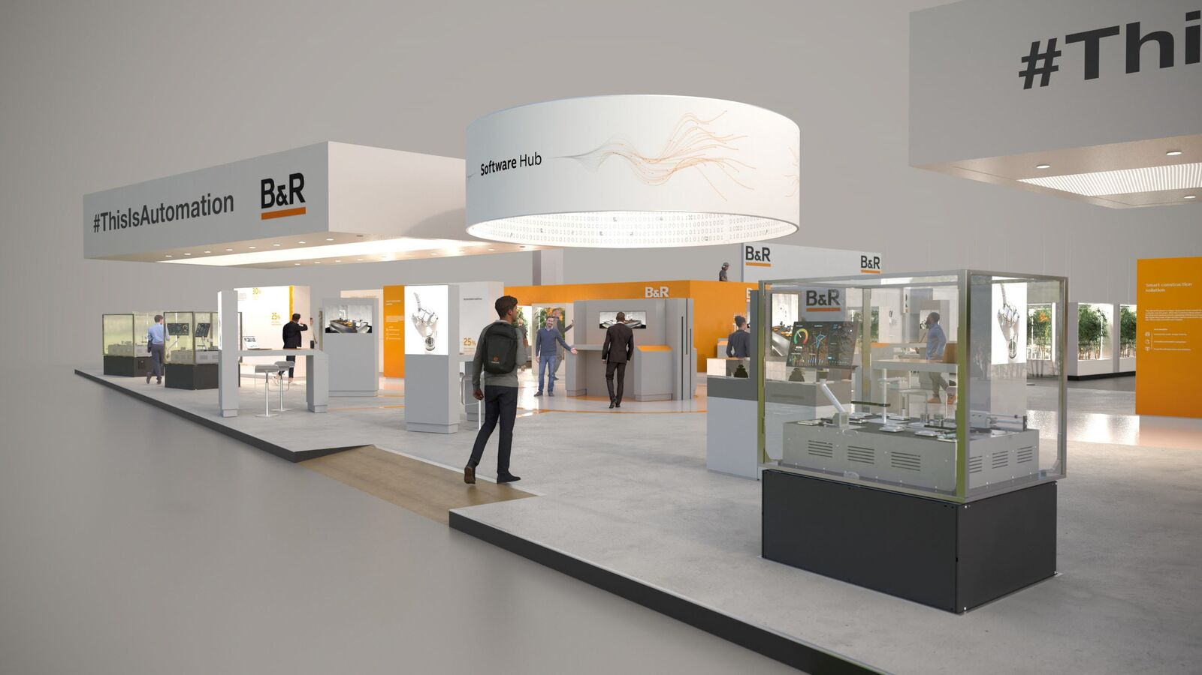
Oprogramowanie, symulacja, sztuczna inteligencja i rozwiązania IIoT zapewniają wgląd w dane i sprawiają, że maszyny są bardziej wydajne w projektowaniu, budowaniu i obsłudze. (Foto: B&R)
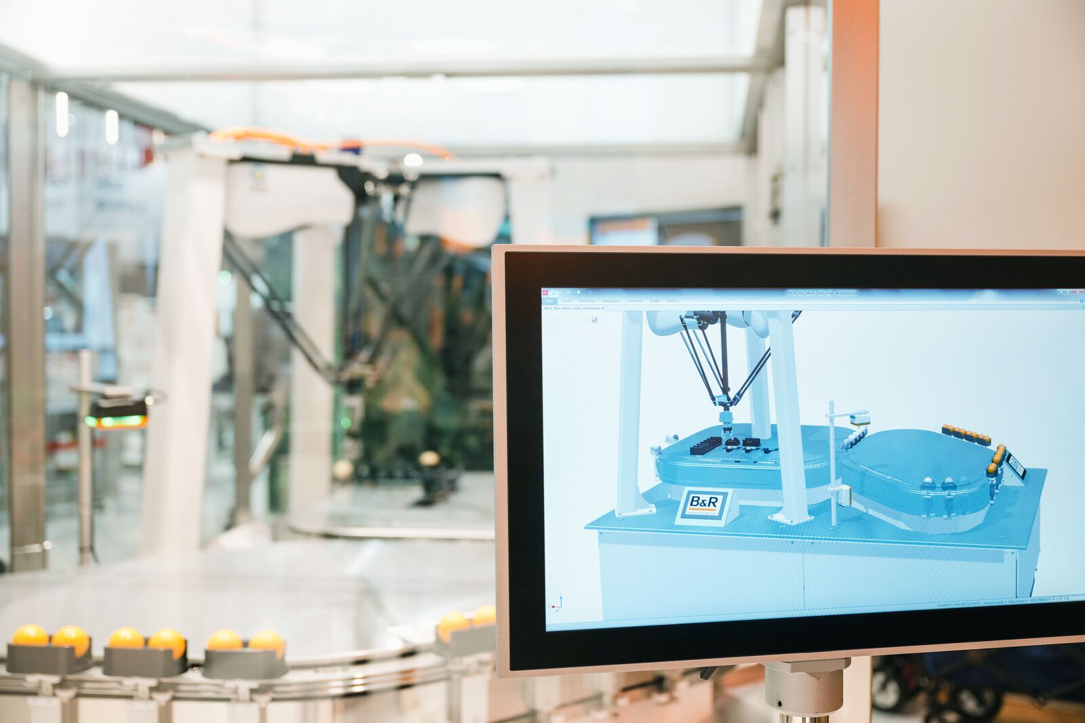
W samym sercu stoiska B&R (hala 7, stoisko 206), Software Hub oferuje wgląd w to, jak B&R wspiera klientów w całym cyklu rozwoju. (Foto: B&R)

O firmie B&R
B&R to innowacyjna firma z branży automatyzacji z siedzibą w Austrii i przedstawicielstwami na całym świecie. Od 6 lipca 2017 B&R stała się jednostką biznesową Grupy ABB. Jako globalny lider w automatyce przemysłowej, B&R łączy najnowocześniejsze technologie z kunsztem inżynieryjnym, oferując klientom z praktycznie każdej branży kompleksowe rozwiązania z zakresu automatyki maszyn i automatyki zakładowej, sterowania napędami, interfejsów HMI oraz zintegrowanej technologii bezpieczeństwa. Dzięki standardom komunikacji przemysłowej IoT, takim jak OPC UA, POWERLINK i openSAFETY, a także z wydajnym środowiskiem programistycznym Automation Studio, B&R nieustannie przedefiniowuje przyszłość technologii automatyzacji. Duch innowacyjności, który prowadzi B&R na szczyt przemysłowej automatyzacji, jest wzmacniany zamiłowaniem do upraszczania procesów i wyprzedzania oczekiwań klientów.
Aby uzyskać więcej informacji odwiedź stronę www.br-automation.com

